UČNI SKLOP: SODOBNA SLOVENSKA KNJIŽEVNOST

Tema: Tone Pavček, Pesem o zvezdah

Nameni učenja
Vsebine oz. cilji, ki jih obravnavamo v tem sklopu, so različno zahtevni:
• z rdečo barvo so označene vsebine oz. cilji nižje ravni zahtevnosti,
• z modro so označene vsebine oz. cilji temeljne ravni zahtevnosti,
• z zeleno pa vsebine oz. cilji višje ravni zahtevnosti.

V tem učnem sklopu boš obravnaval/a naslednje vsebine oz. cilje:
- Samostojno preberem umetnostno besedilo, in sicer Pavčkovo pesem Pesem o zvezdah.
- Besedilo Pesem o zvezdah preberem čim bolj doživeto: s posebno govorico ponazorim razpoloženje v pesmi (interpretativno branje).
- Znam uvrstiti umetnostno besedilo v časovni okvir njegovega nastanka in utemeljim svojo izbiro.
- Doživljam pesemske slike in se zavedam, kakšen vpliv imajo name (npr. na moje razpoloženje); svoje ugotovitve/vtise tudi utemeljim.
- Svoje razumevanje pesemskih slik pojasnim s svojimi besedami.
- Doživljam ritem pesmi, ga povezujem z besedilno stvarnostjo ter opazujem svoje čustvene odzive na menjavo ritma (npr. prepoznavam menjavanje ritma zaradi sprememb razpoloženja, doživljam razliko med hitrim in počasnim ritmom ipd.); svoje ugotovitve/vtise tudi utemeljim.
- Doživljam zvočnost pesmi (npr. zaznavam ponavljanje posameznih glasov, rimo in pomenska razmerja med rimanimi besedami ipd.) ter jo povezujem s podobami, ki tvorijo besedilno stvarnost; svoje ugotovitve/vtise tudi utemeljim.
- Doživljam likovno podobo pesmi (npr. razlike med verzi (v dolžini) in posebnosti likovne podobe svobodnega verza) ter ugotavljam povezanost likovne podobe s temo/sporočilnostjo pesmi; svoje ugotovitve/vtise tudi utemeljim.
- Prepoznam časovno in čustveno zaznamovane besede/besedne zveze v pesmi, jih razumem in razložim; svoje ugotovitve tudi utemeljim.
- Razumem večpomenske besede/besedne zveze v pesmi.
- Prepoznam morebitne posebnosti prebrane pesmi (npr. rabo nenavadnih besednih zvez, nenavaden besedni red, dolžina povedi, ponavljanje besed/besednih zvez ipd.) in jih povežem s sporočilnostjo prebranega besedila; svoje ugotovitve tudi utemeljim.
- Prepoznam besede/besedne zveze s prenesenim pomenom, razumem, jih poimenujem s strokovnim izrazom ter presojam njihov učinek v pesmi.
- Razumem razliko med lirsko in epsko pesmijo ter jo pojasnim ob obravnavani pesmi; svoje ugotovitve tudi utemeljim.
- Bistvene prvine iz Pesmi o zvezdah znam ustrezno uporabiti pri interpretativnih in (po)ustvarjalnih odzivih na sprejeto književno besedilo. Svoje doživljanje, razumevanje in vrednotenje pesemskih besedil pokažem tudi s (po)ustvarjalnim tvorjenjem novih besedil.
- Povzamem sporočilnost pesmi in jo povežem z njenim slogom.
- Znam pojasniti povezanost med temo in sporočilnostjo pesmi.
- Prebrano besedilo Pesem o zvezdah primerjam tudi s pesmimi drugih avtorjem, npr. z Grafenauerjevo pesmijo Življenje, ki sem jo spoznal/a v 8. razredu.
- Razumem in pravilno uporabljam literarnovedne izraze: izpovedovalec, metafora, rima/polni stik, lirska pesem, epska pesem, svobodna pesniška oblika, primera, stopica, podobnoglasje, sodobna slovenska književnost.
- Poznam bistvene podatke o življenju in delu književnika Toneta Pavčka ter bistvene značilnosti njegovih del.

Navodilo za učenca/učenko
1. Preverjanje predznanja | V magičnem kvadratu poišči 7 besed. Zapisane besede so povezane z znanim slovenskim pesnikom in njegovim delom. Neuporabljene črke obkroži in zapiši na črtice spodaj po vrsti, kakor so razvrščene v magičnem kvadratu. Dobil/a boš naslov pesmi, ki jo boš obravnaval/a, tvoja naloga pa je, da raziščeš, kdo jo je napisal.  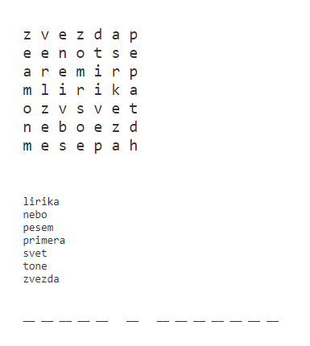  Napiši čim več podatkov, ki jih že veš o tem avtorju. Pri tem si lahko pomagaš tudi z enoto, ki si jo morda že reševal/a, in sicer z učnim listom, povezanim z življenjepisom.
2. Samostojno učenje  (branje besedila) | Nato preberi pesem z naslovom Pesem o zvezdah v i-učbeniku na povezavi https://eucbeniki.sio.si/slo9/2410/index1.html  na str. 511.
3. Samostojno učenje  (razumevanje, razčlenjevanje in vrednotenje posameznih prvin besedila)  4. Samostojno učenje  (uporaba bralnih učnih strategij po reševanju nalog) | Reši vse naloge, ki so povezane s pesmijo, in jih najdeš na povezavah  https://eucbeniki.sio.si/slo9/2410/index1.html,  https://eucbeniki.sio.si/slo9/2410/index2.html in  https://eucbeniki.sio.si/slo9/2410/index3.html  na str. 511—513.  Naloge so zasnovane tako, da lahko pravilnost svojih odgovorov preverjaš sproti.
Po reševanju nalog v i-učbeniku si v zvezek za slovenščino napiši povzetek bistvenih sestavin te snovi (npr. v obliki miselnega vzorca, preglednice, po opornih točkah ipd.).

Pomagaj si s povezavama
https://eucbeniki.sio.si/slo9/2410/index4.html in
https://eucbeniki.sio.si/slo9/2410/index5.html
na str. 514—515.

Pri tem si lahko pomagaš še z zapisom v Prilogi 1, ki vsebuje res samo nekaj najosnovnejših podatkov.

Nato povzetek skeniraj/fotografiraj in ga oddaj v spletno učno okolje, za katerega sta se dogovorila z učiteljem/učiteljico slovenščine.

5. Samostojno učenje  (pisno sporočanje za poglabljanje doživljanja in razumevanja besedila) | Napiši dve besedili, v katerih uporabiš svoje pridobljeno znanje o Pavčkovi Pesmi o zvezdah:  - Dovoli Pavčkovi pesmi, da te navdihne in da v tebi vzbudi razmišljanje o tvojem življenju in prelomnicah, ki si jih doslej doživel/a.  Namige najdeš v 11. nalogi na povezavi  https://eucbeniki.sio.si/slo9/2410/index8.html  na str. 518.  - Pavčkovo Pesem o zvezdah primerjaj z Grafenauerjevo pesmijo Življenje.  Namige najdeš v 12. nalogi na povezavi  https://eucbeniki.sio.si/slo9/2410/index8.html  na str. 518.  Nato oba izdelka skeniraj/fotografiraj in ga oddaj v spletno učno okolje, za katerega sta se dogovorila z učiteljem/učiteljico slovenščine.  Sedaj pa se loti raziskovanja obdobja, v katerem je ustvarjal Tone Pavček. Pri iskanju poimenovanja obdobja lahko uporabiš naslednje namige:  - Obdobje lahko poimenujemo na dva načina.  - Prvo poimenovanje je sestavljeno iz naslednjih zlogov: NI KNJI PO ŽEV NI GI NOST SVE DRU TOV VOJ  - Drugo poimenovanje je sestavljeno iz naslednjih zlogov: BNA SO NOST KNJI ŽEV DO  Najbrž si že odkril/a, za katero obdobje gre. Poišči na spletu nekaj osnovnih značilnosti tega obdobja – čas, kdaj se je začelo, kaj je zanj značilno in kateri so najvidnejši predstavniki tega časa.  Poišči čim več podatkov in si jih zapiši. Svoj zapis primerjaj s Prilogo 2. V kolikor najdeš še kakšen podatek, ki si ga sam nisi napisal/a, ga dopiši.  Vse zapiske fotografiraj in dokument oddaj v tisto spletno učno okolje, za katerega sta se dogovorila z učiteljem/učiteljico slovenščine.
6. Končno preverjanje znanja | Reši vse naloge, ki so povezane s pesmijo, in jih najdeš na povezavah  https://eucbeniki.sio.si/slo9/2410/index6.html,  https://eucbeniki.sio.si/slo9/2410/index7.html in  https://eucbeniki.sio.si/slo9/2410/index8.html  na str. 516—518.  Reši tudi delovni list, ki ga najdeš v razdelku Preverjanje znanja. Nato ga oddaj v spletno učno okolje, za katerega sta se dogovorila z učiteljem/učiteljico slovenščine.
7. Samovrednotenje in načrtovanje učenja za izboljšanje učnih dosežkov | Po obravnavi učne snovi tega učnega sklopa presodi, kako ti je šlo: reši razdelek Samovrednotenje znanja (semafor).  Po potrebi načrtuj, katero znanje bi rad izboljšal in kako. Tudi ta dokument oddaj v spletno učno okolje, za katerega sta se dogovorila z učiteljem/učiteljico slovenščine.

Priloga 1:

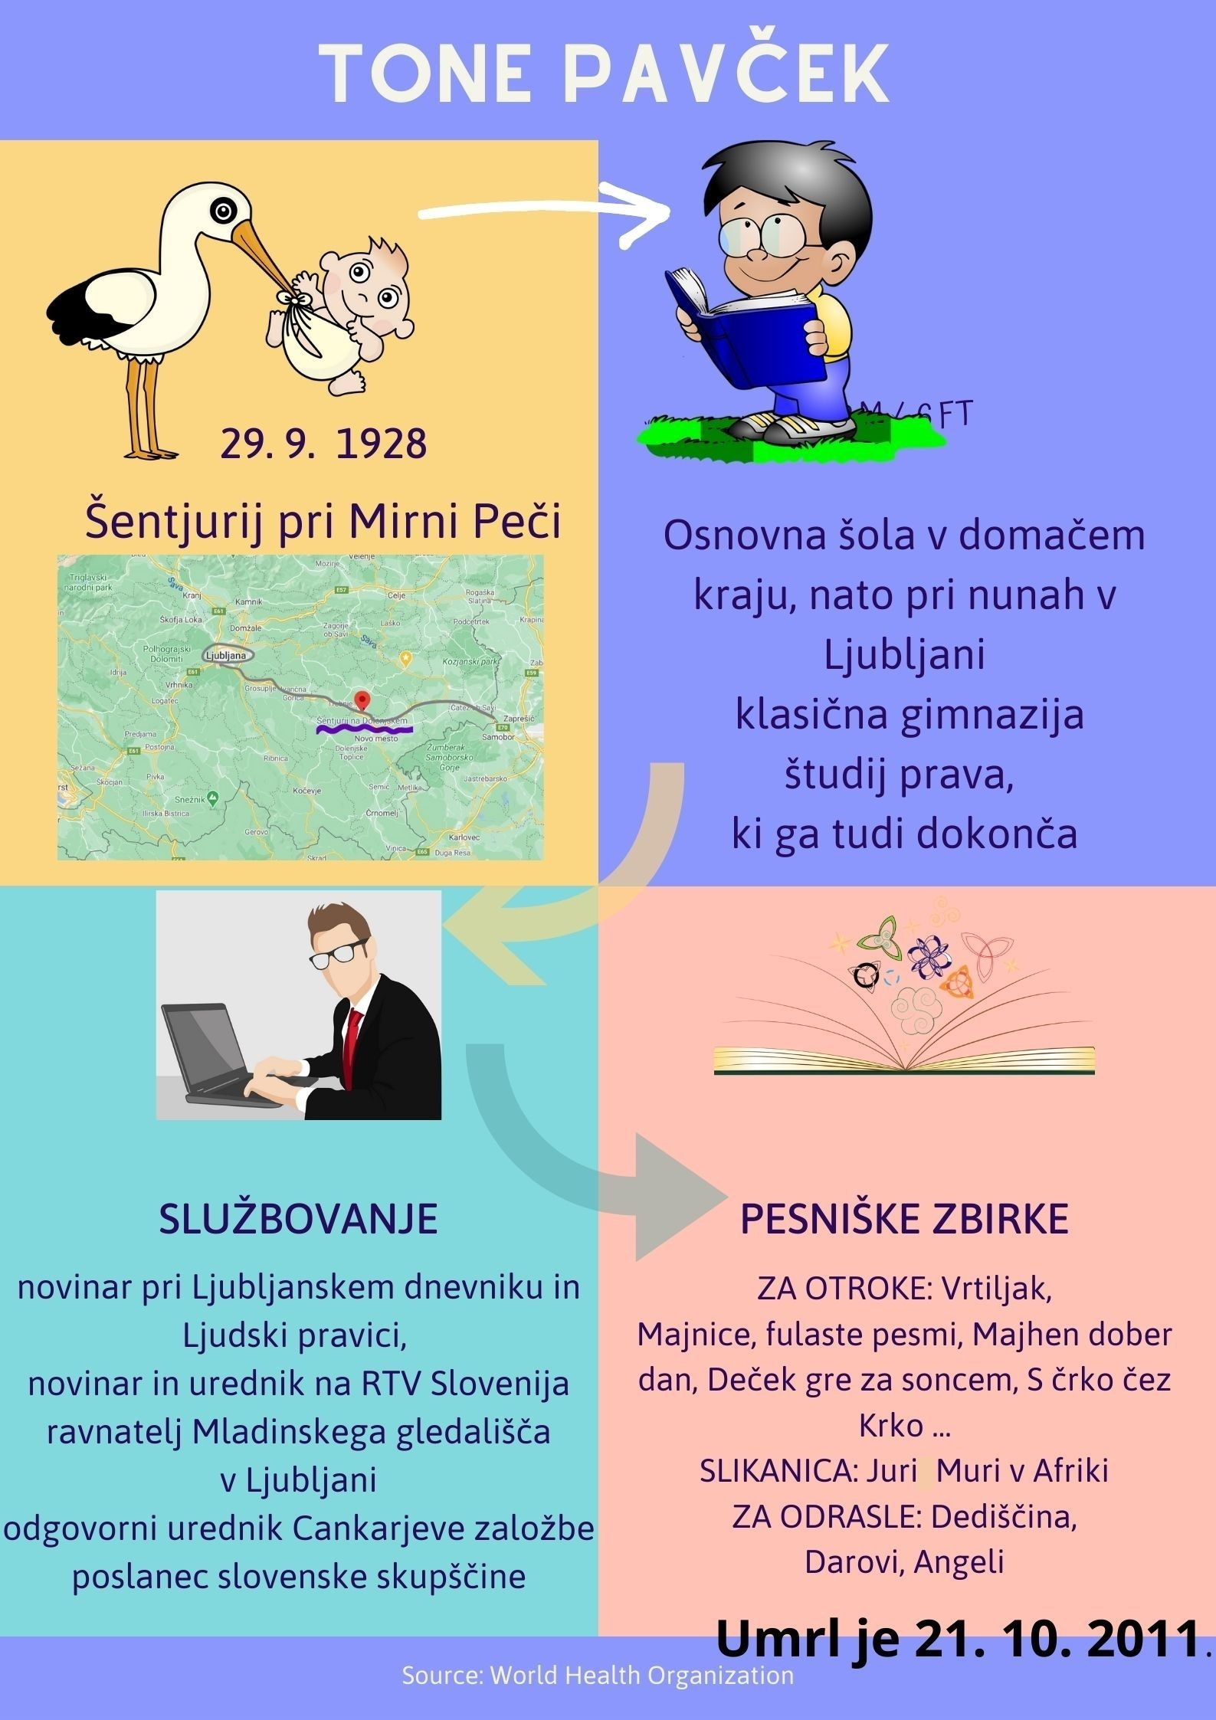

Priloga 2:

